Тема. Розселення слов’янських племен на території України у V-VIIст.

Очікувані результати:

* Учні дізнаються, як йшов процес розселення слов’ян унаслідок Великого переселення народів;
* зможуть пояснити, як відбувалося розселення східних, західних і південних слов’ян, а також східнослов’янських племен — предків українців;
* показувати, хто були сусідами східних слов’ян та як вони впливали на їх життя;
* Розвиватимуть навички роботи з настінною картою,атласом, контурною картою;
* Знатимуть зміст термінів і понять:Велике розселення слов’ян, Балканські війни, союзи племен, літописи, сусіди слов'ян.
* Набуті знання сприятимуть формуванню почуття національного позитивного мислення

Тип уроку: засвоєння нових знань

Обладнання:комп’ютер,мультимедійний проектор та екран,підручник,атлас,настінна карта,ілюстрацій ний матеріал

Хід уроку

I.Організаційний момент уроку

Повідомлення теми та завдань уроку

II.Актуалізація опорних знань

Мозковий штурм.

1. Які періоди історії ви знаєте?

1. Як починалася історія слов’ян?
2. Що було спільного між ними?
3. Коли відбувається формування праслов’янських спільнот?
4. Як античні автори називали давніх слов’ян?

III.Мотивація навчальної діяльності

1. Коли відбулось Велике переселення народів?
2. Як вплинуло Велике переселення народів на розвиток слов’ян?

IV.Сприйняття та усвідомлення навчального матеріалу

План

1. **Велике переселення слов’ян (V- VIIст.)**
2. Розповідь учителя з показом всіх названих об'єктів на настіній карті., мультимедійній презентації (Учитель пропонує учням під час його розповіді робити записи до опорного конспекту.(Додаток 1) Розповідь взято з підручника. В.О.Дрібниця,І.Я.Щупак,О.В.Бурлака,І.О.Піскарьов,2020,2 параграф)

Учні за розповіддю вчителя починають заповнювати таблицю,закінчують вдома.

Додаток 1.

|  |  |
| --- | --- |
| Велиике розселення слов’ян |  |
| Походження слов’ян |  |
| Прабатьківщина слов’ян |  |
| Як античні автори називали давніх слов’ян |  |
| Готи,гуни на території України |  |
| Анти  А) період існування  Б)з ким воювали  В) союзники антів  Г) авари і анти |  |

**2.Заснування Києва**.(застосування кейс- методу: Ситуаційна вправа)

( учням заздалегідь було завдання підготувати повідомлення про цю подію),виступи учнів

**3.Племінні союзи східних слов’ян**.( учні опрацьовують матеріал підручника і виконують завдання в контурній карті)

Робота з атласом і контурною картою

Учні за допомогою кьюар коду виконують вправу в підручнику ст.12

**3.Господарство східних слов’я**н.(учні самостійно опрацьовують 2 пункт)

Бесіда:

1.Що було основою господарства давніх слов’ян?

2.Які види землеробства існували?

3.Що таке домашнє скотарство?

4.Яким чином заняття ремеслом ,забезпечувало людей необхідними предметами?

5.Який можна зробити висновок

**4.Суспільство давніх слов’ян**.( розповідь вчителя за допомогою схеми)

Коментоване читання. Засвоєння нових термінів:

князь

дружина

племінний союз

рада старійшин

громада

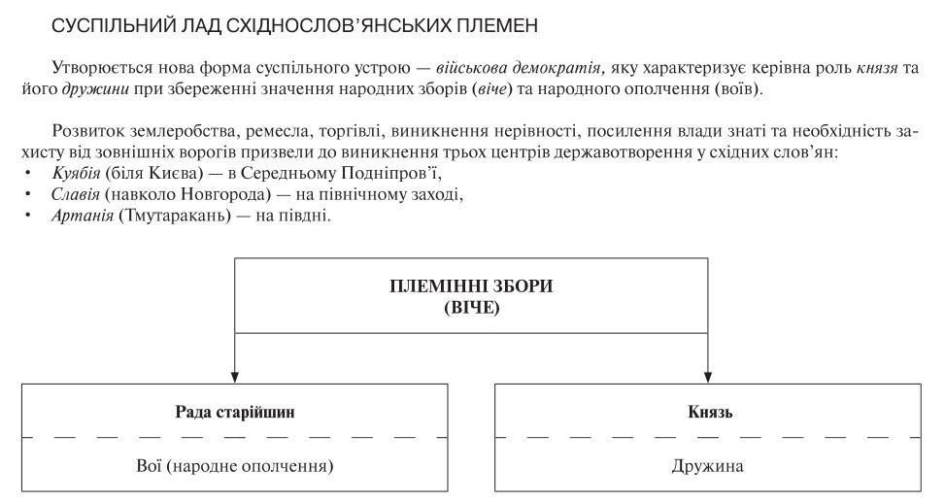

**5. Релігія давніх слов’ян**

Мозковий штурм

1.Що таке релігія?

2.Коли вперше виникла?

3.Пригадайте найдавніші релігійні вірування.

Вчитель. (пояснює термін язичництво)

Учні виконують вправу « Співвідношення» за допомогою поданої схеми і заповнюють її.

|  |  |
| --- | --- |
| Назва | характеристика |
| Дажбог |  |
| Перун |  |
| Сварог |  |
| Велес |  |
| Мокош |  |
| Симаргл |  |

Закінчують це завдання (домашня робота)

**6.Сусіди східних слов’ян**.

Використовуючи кьюар код користуються довідкою в підручнику

За допомогою схеми підручника ,атласа , починають роботу в контурній карті( закінчують,як домашнє завдання)

**V. Узагальнення та систематизація:**

1. Що називають Великим переселенням народів?

2.Якими були наслідки цього явища?

3.Дайте визначення:племінний союз ,князь, дружина, язичництво

**VI.Домашнє завдання**: опрацювати параграф 2, закінчити заповнення таблиць і роботу в контурній карті

За посиланням пройти онлайн- тестування

[**https://vseosvita.ua/test/start/qhr287**](https://vseosvita.ua/test/start/qhr287) **qhr287**